به نامش و به یاریش
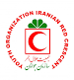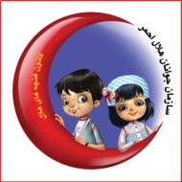
فرم 2
فرم مشخصات مهدها/مراکز پیش دبستانی همیار هلال در سال تحصیلی ....................................
شهرستان .............................................

ردیف | شعبه | نام مهد /پیش دبستانی | سابقه همکاری (سال) | وضعیت ثبت در سامانه  × | نام مدیر | شماره همراه مدیر | نام مربی | شماره همراه مربی | تعداد غنچه هلال | آدرس مدرسه (به همراه شماره تماس)
1
2
3
4
5
6
7
...
جمع کل

